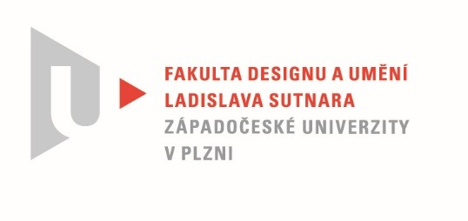

Protokol o hodnocení
kvalifikační práce

Název diplomové práce: Autorská kniha

Práci předložil student: Bc. Terezie KOPŘIVOVÁ

Studijní obor a specializace: Ilustrace a grafický design, specializace Grafický design

Hodnocení vedoucího práce
Práci hodnotili
doc. MgA. Kristýna Fišerová + prof. Rostislav Vaněk (text prof. Rostislav Vaněk)

Již desítky let si grafici kladou otázku, zda je potřeba vytvářet nová písma, když jich je již tolik k dispozici. Také jsem si tuto otázku kladl do té doby, než jsem se pokusil nakreslit svoji první abecedu. Musím říci, že je to dobrý, troufnu si říci omamný pocit, zvláště pro mne, který o tvorbě typografických písem posledních pěti set let lecos přečetl a do písem 20. století mohl hlouběji nahlédnout. Sám jsem zažil ruční sazbu (sázím pomalu, ale precizně), mono i linotypovou, fotosazbu i digitální tvorbu písma. Ty všechny předešlé byly pro grafika bez továrního zázemí uzavřeny. Teprve počítače „zlidověly“ tuto činnost a nabídly tvůrcům pocit Gutenberga, Plantina, Bodoniho a dalších géniů, mít své vlastní písmo. Ovšem, zlidovění znamená i vpád adeptů bez vzdělání a mnohdy i bez skrupulí, které vymezují cesty umění.

František Muzika ve svém gigantickém díle Krásné písmo II nazývá písmařství 19. století po rozšíření Senefelderova vynálezu kamenotisku, kdy mistr rytec do mědi či oceli byl odstaven kresličem na litografický kámen, za údobí úpadkových písem. Historie se opakuje v mnohem masivnějším záběru. Denně vznikají desítky blbostí, které po západu slunce končí svůj jepičí život.

Ale k diplomové práci. Vítám každé nové písmo, které má v sobě nápad, profesionální řešení vzájemného vztahu jednotlivých liter, tedy to, co abecedu definuje. Na autorčině práci, kterou odevzdala formou autorské knihy mohu popsat celou řadu chybných detailů, ale vždy jsou přehlušeny snahou o celek, který má výraz. Za půl roku nelze vytvořit funkční font. Ze zkušenosti vím, že autoři / autorky písem dělají diplomky déle než rok. Nemluví se o tom, ale všichni to vědí
a tolerují.

Terezie Kopřivová vše zvládla za necelých 5 měsíců a to jsem sledoval chabý nástup
a zpomalený tah kupředu. Přesto – jako obsah autorské publikace – vzniklo písmo, které není zcela funkční po stránce praktické realizace, ale to je technická stránka její práce
a věřím, že ve vlastním zájmu písmo zprovozní.
Můžeme tedy hodnotit tvarovou jednotu i kontrast jednotlivých liter, kde se domnívám, že některé by mohly být tmavší, jiné naopak otevřenější. Vazba minusek na verzálky není příliš provázaná, verzálky se zdají být zbytečně uhlazené a chybí jim kresebné schválnosti, které písmu dodávají na zajímavosti a zapamatovatelnosti. Dvojí sada číslic je zajímavě začatá a nepotřebuje příliš opravných zásahů. Metrika, zvláště v knižních velikostech 10, 9 a méně bodů by mohla být volnější. Písmo má dobré akcenty u minusek i verzálek.
Tedy jen závěrem, vítám toto téma v našem ateliéru, neboť písmo, jako výsostný grafický soubor formálně prokomponovaných znaků, je dostatečným dokladem toho, co se studentka za dobu svého magisterského studia naučila a bez větší odborné pomoci přivedla k realizaci.

Práce není plagiátem.

Doporučuji kladné hodnocení za odvahu i výsledek, známka: výborně

Datum: 19. 7. 2020 Podpis:

